# JDK环境变量配置

### 第一步：安装jdk.exe

双击jdk-7u45-windows-x64.exe文件

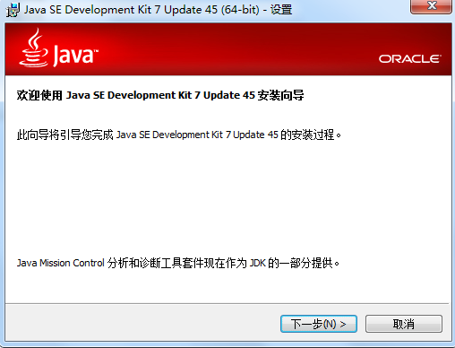

选择安装路径（个人不建议修改，因为JDK比较重要，并且比较小，所以放在C盘）

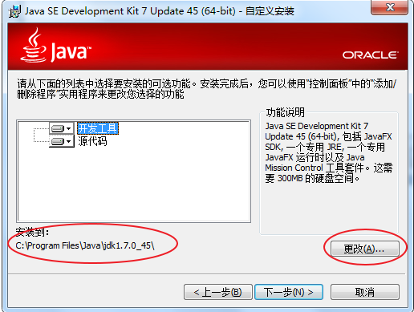

默认安装完成后会被安装在C:\Program Files\Java 或者

C:\Program Files (x86)\Java 中。

**点击确认**

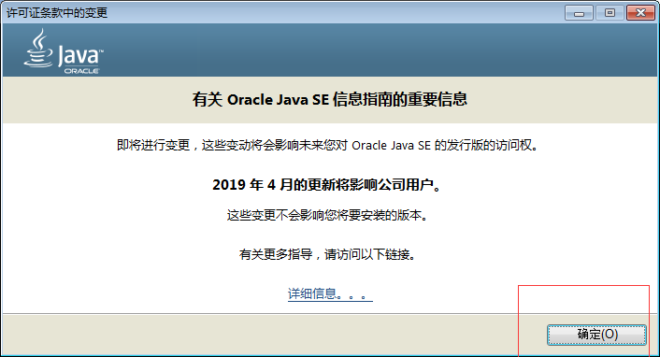

**点击下一步**

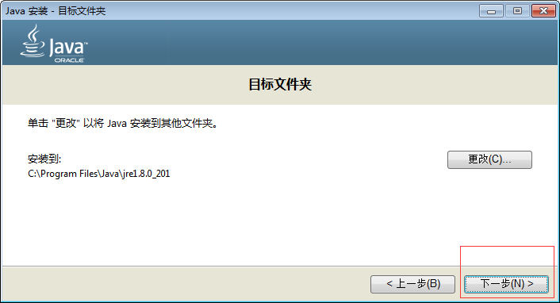

**点击关闭**

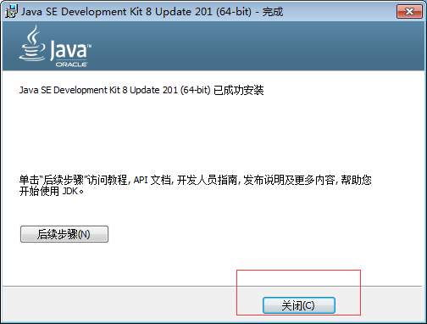

JDK环境变量配置

第一步：选择高级系统设置

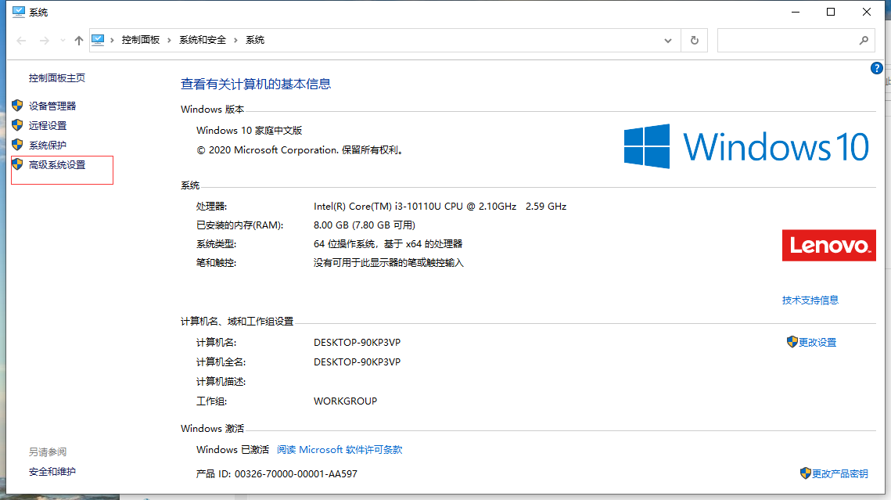

第二步：点击环境变量

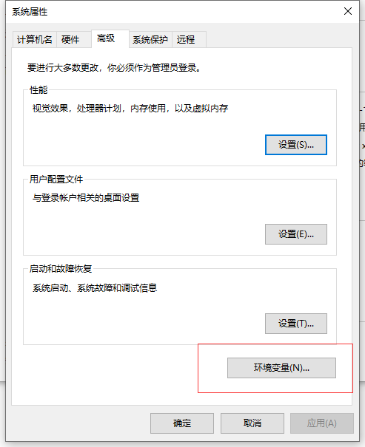

第三步：点击系统变量的新建

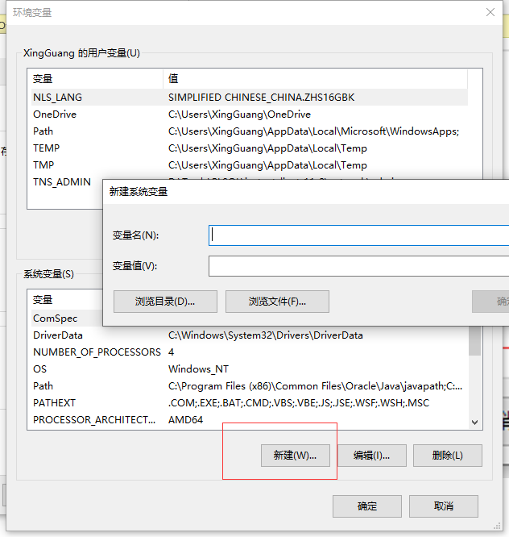

第四步：变量名输入：JAVA_HOME

变量值输入：复制的jdk安装路径

点击确定

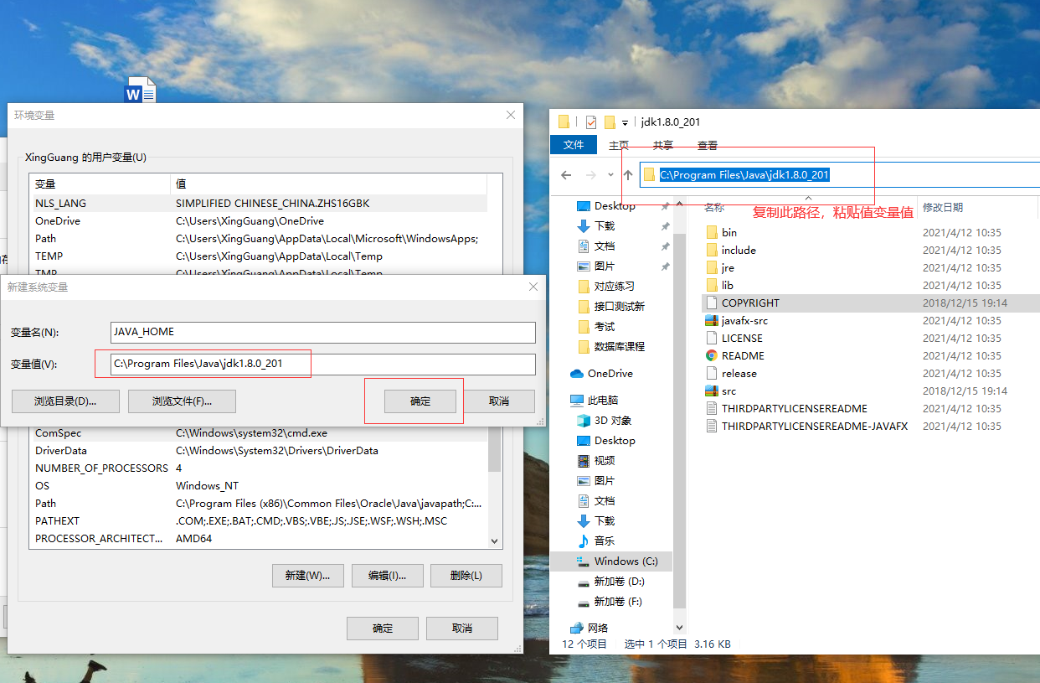

第五步：找到path,点击编辑

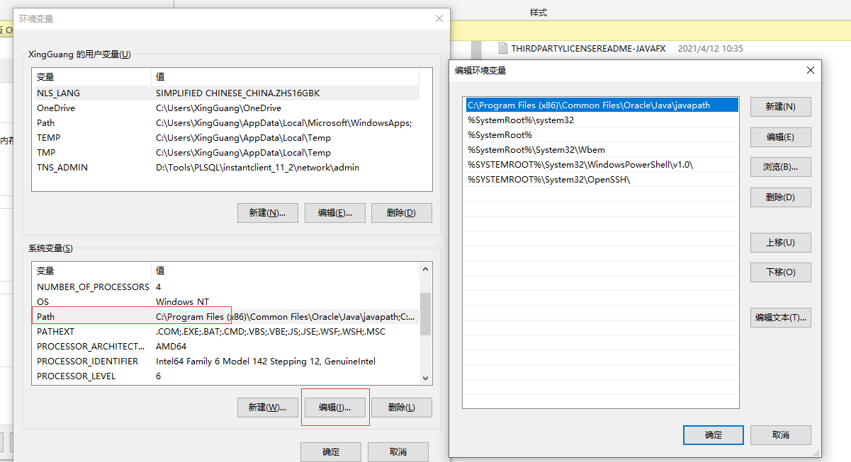

第六步：点击新建

输入：%JAVA_HOME%\bin和%JAVA_HOME%\jre\bin

注意复制的时候不要有空格

点击确定--🡪确定--🡪确定 三个确定进行保存

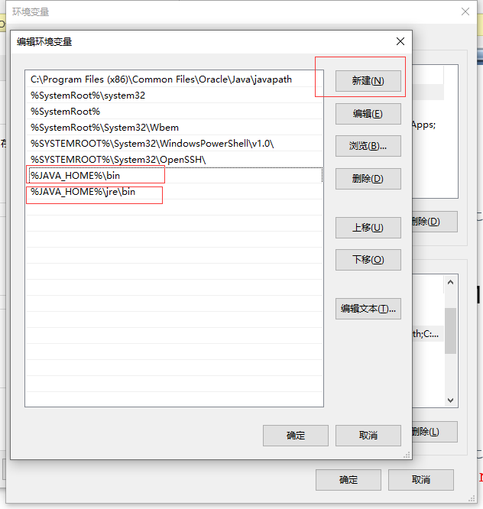

第七步：打开cmd输入java -version进行验证

